图书馆新书导读第164期

- 题名：每天读点经济学  作者：宿文渊编著  出版社：中国华侨出版社  出版年：2016  索书号：F0-49/125  馆藏地：第四借阅室  导读：本书采用生活化的语言，将经济学在内的深刻原理和奥妙之处娓娓道来。主要内容包括：经济全球化时代，每天要读点经济学、把握市场交易的内在规律：日常生活中要懂的经济学知识等。 | 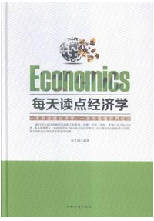

②题名：读懂供给侧改革  作者：吴敬琏,厉以宁,郑永年等著  出版社：中信出版社  出版年：2016  索书号：F12/112  馆藏地：第四借阅室  导读：本书由国务院发展研究中心研究员吴敬琏、北京大学教授厉以宁、北大国家发展研究院林毅夫、中国问题专家郑永年、新供给学派领头人贾康等领衔，汇聚22位主流学者、“十三五”规划专家和高层智囊，从数百篇文章中精选近30篇文章，从7个不同的角度，循序渐进，通过各个方向的分析，全方位、系统、精准解读供给侧改革，让读者正确理解这一概念，精准把握未来的决策和前行的方向。 | 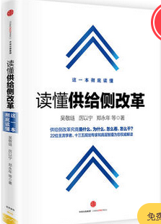
javascript:;③题名：工匠精神  作者：崔学良,何仁平编著  出版社：中华工商联合出版社  出版年：2016  索书号：F272.92/854  馆藏地：第四借阅室  导读：这是一部深入阐述工匠精神的作品。本书从古往今来的能工巧匠入手，向我们阐述了何为工匠精神，何为精益求精的匠人。在这个高速发展的社会，我们要用工匠精神来要求自我、锻造自我，踏实努力，一步一个脚印，从而让生活多一点精进，少一点敷衍。 | 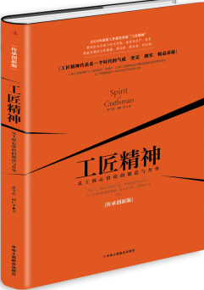

④题名：怎样销售你自己  作者：乔·吉拉德(Joe Girard)，罗伯特·凯斯摩(Robert Casemore)著  出版社：中国人民大学出版社  出版年：2016  索书号：F713.3/381  馆藏地：第四借阅室  导读：作者乔·吉拉德凭借自身不凡的销售经历和工作生活中的真实故事，为你揭示了成功销售自己最重要的秘密：如何了解自己的优势，确定职业目标；如何寻找你最具活力的个人特质，并向他人展现出来；如何培养基本的自我销售技能；为什么要学会微笑；怎样用好诚实和承诺的力量；如何成为良好的倾听者，获得客户的长久信任；如何将工作转化为成功的舞台并产生预期的销售业绩。 | 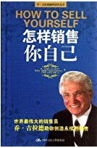

⑤题名：工匠精神4.0:做与时俱进的优秀员工  作者：钱宸著  出版社：中华工商联合出版社  出版年：2016  索书号：F272.921/15  馆藏地：第四借阅室  导读：本书以“工匠精神”为主题和切入点，从七个方面入手，论述了“工匠精神”的内涵，以及在当今工业4.0时代倡导“工匠精神”的重要性。希望通过阅读本书，读者能够有所启迪，并积极传承和发扬工匠精神。 | 